МІНІСТЕРСТВО ОСВІТИ І НАУКИ УКРАЇНИ
[Назва закладу вищої освіти]
[Назва факультету / інституту]
Кафедра [назва кафедри]
ЗВІТ
з лабораторної роботи №4
з дисципліни «[Назва дисципліни]»
Тема: «Професійне ООП та система типів Python»
Варіант 3. Інтернет-магазин
Виконав:
студент групи [шифр групи]
[Прізвище Ім'я По батькові]

Перевірив:
[Посада, прізвище та ініціали викладача]
[Місто] — 2026

1. Мета роботи
Сформувати практичні навички побудови професійної об'єктно-орієнтованої моделі в Python: класи, композиція, наслідування, абстрактні базові класи (ABC), протоколи (Protocol), dataclass, properties, dunder methods, принципи SOLID та сучасна система type hints (Generic, TypeVar, TypedDict) із перевіркою коду статичним аналізатором типів mypy.
Результатом роботи є типізована об'єктна модель предметної області «Інтернет-магазин», у якій сутності подані класами, value objects — frozen dataclass, зовнішні залежності задаються через абстракції (ABC та Protocol), поведінка розподілена між окремими класами, а весь код проходить mypy --strict без помилок.

2. Варіант та опис предметної області
Номер варіанта: 3. Тема: Інтернет-магазин.
Магазин продає фізичні та цифрові товари, що належать до категорій. Для кожного товару ведеться облік залишків на складі. Покупець наповнює кошик і оформлює замовлення; під час оформлення застосовується знижка, виконується оплата та надсилається сповіщення. Платіжний сервіс, канал сповіщень, сховище даних і правила знижок приховані за абстракціями, тому їх можна замінювати без зміни бізнес-логіки.
Вимоги варіанта та місця їх реалізації:
Вимога варіанта | Реалізація
Додавання товарів | StoreCatalog.add_product(), product_from_payload()
Облік кількості товару | InventoryItem.receive()/write_off(), InventoryService
Розрахунок вартості запасів | InventoryItem.stock_value, InventoryService.total_stock_value()
Пошук і фільтрація за категорією | StoreCatalog.search(), StoreCatalog.by_category()
Найдорожчий товар | StoreCatalog.most_expensive()
Repository | Repository[T] (Protocol) та InMemoryRepository[T] (Generic)
Pricing / discount abstraction | DiscountPolicy (ABC) і стратегії NoDiscount, PercentageDiscount, FixedDiscount

3. Domain entities
Модель містить 12 класів предметної області (вимога лабораторної — не менше 5), а також шар сервісів (розділ 6.12).
Клас | Вид | Призначення
Money | frozen dataclass (VO) | Сума та валюта; незмінний; перевіряє від'ємні значення та збіг валют
Category | frozen dataclass (VO) | Категорія товару
Product | dataclass | Базовий товар: id, назва, ціна (Money), категорія
PhysicalProduct | dataclass, нащадок Product | Товар із доставкою, додає weight_kg
DigitalProduct | dataclass, нащадок Product | Завантажуваний товар, requires_shipping = False
InventoryItem | клас з property | Залишок товару на складі; інкапсулює кількість
Customer | dataclass | Покупець (id, ім'я, e-mail із перевіркою)
CartItem | dataclass | Позиція кошика: товар + кількість
Cart | dataclass-колекція | Кошик; підтримує len, ітерацію, індексацію, in
Order | dataclass | Замовлення зі статусом і переходами mark_paid(), cancel()
OrderStatus | str-Enum | NEW, PAID, CANCELLED
StoreCatalog | клас із DI | Каталог товарів поверх Repository[Product]

4. Структура проєкту
Структура відповідає рекомендованій у методичних вказівках (розділ 46). Додатково створено модуль exceptions.py (власна ієрархія винятків), каталог tests/ (модульні тести) та experiments/ (експерименти з DI, наслідування/композиції та навмисних type errors).
oop_project/
├── pyproject.toml # залежності, налаштування mypy / pytest
├── README.md
├── src/
│ └── domain_app/
│ ├── __init__.py
│ ├── main.py # демонстраційний сценарій
│ ├── models.py # domain entities
│ ├── value_objects.py # Money (frozen dataclass)
│ ├── protocols.py # Protocol-інтерфейси
│ ├── repositories.py # generic InMemoryRepository[T]
│ ├── services.py # application / service layer, ABC, adapters
│ ├── dto.py # TypedDict, Result[T]
│ └── exceptions.py # ієрархія винятків
├── tests/
│ └── test_shop.py
└── experiments/
├── di_comparison.py
├── inheritance_vs_composition.py
├── type_errors_demo.py # навмисні помилки
└── type_errors_fixed.py # виправлена версія

Модуль | Відповідальність (SRP)
value_objects.py | Незмінні об'єкти-значення (Money) та псевдонім типу ProductId
models.py | Сутності предметної області та їхні інваріанти
protocols.py | Невеликі інтерфейси: Repository[T], PaymentGateway, Notifier, Serializable
repositories.py | Конкретне сховище InMemoryRepository[T]
services.py | Сценарії використання (checkout, склад, звіт), стратегії знижок, адаптери
dto.py | TypedDict для зовнішніх даних, перетворення у domain objects, Result[T]
main.py | Composition root і демонстраційний сценарій

5. Class diagrams
Умовні позначення: порожній трикутник — наслідування (is-a); суцільна лінія з ромбом — композиція (has-a); пунктир із порожнім трикутником — структурна реалізація Protocol (без явного наслідування); стрілка — залежність (використання через ін'єкцію).
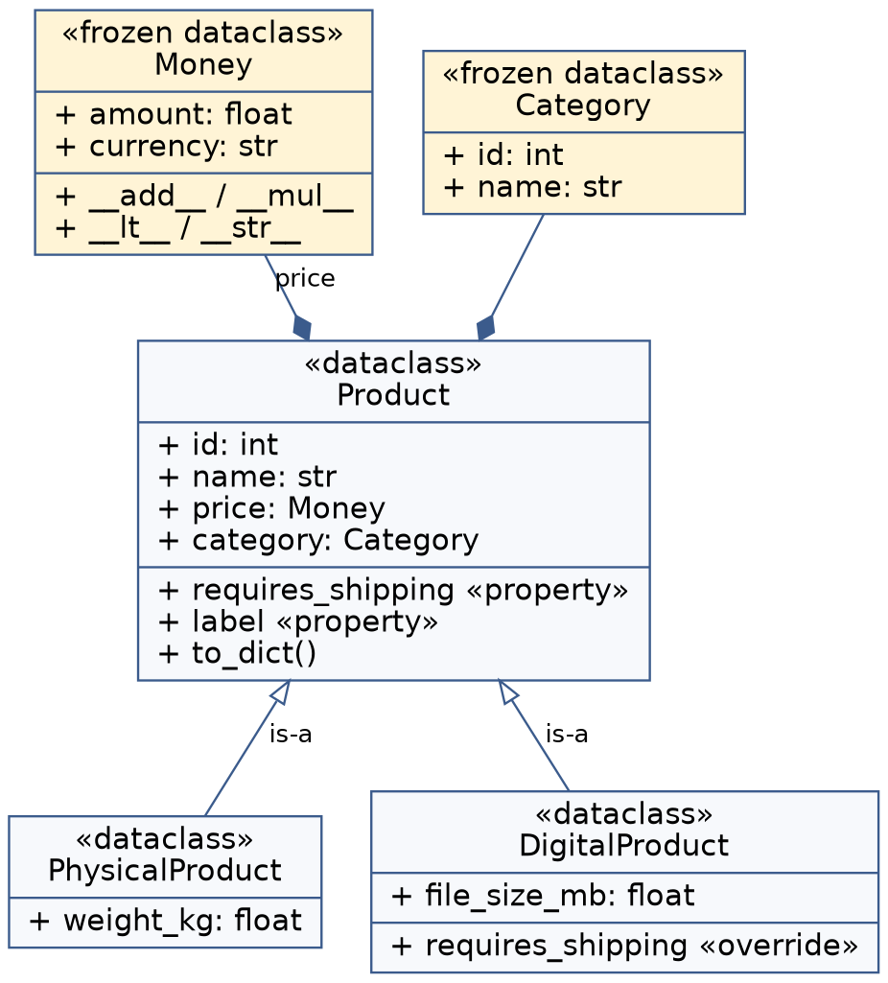
Рис. 1. Наслідування Product та value objects
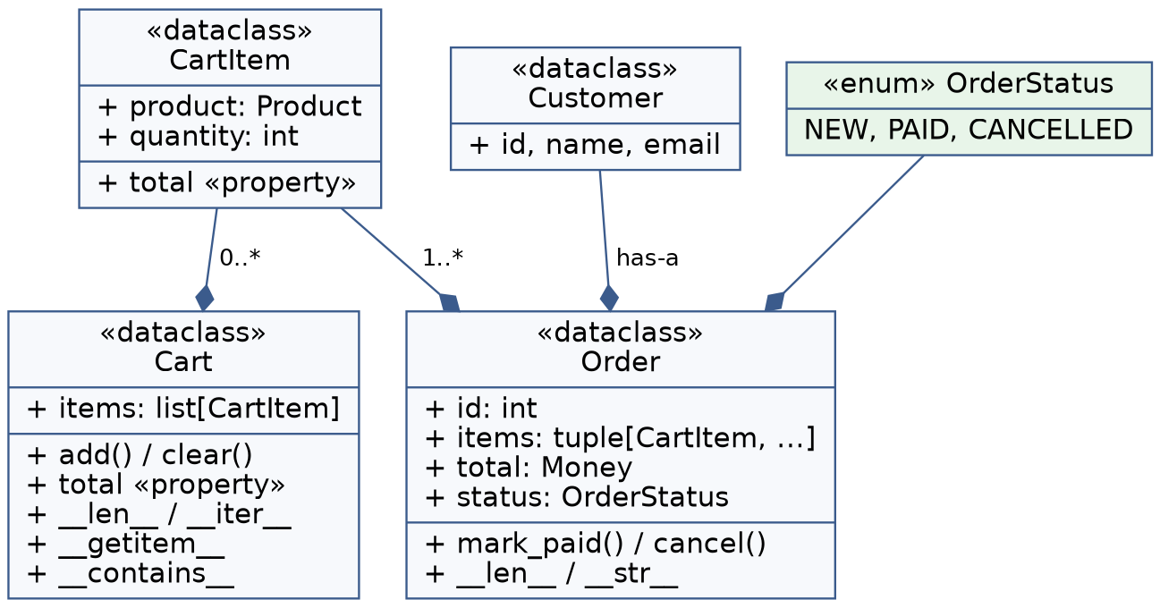
Рис. 2. Композиція: Cart, CartItem, Order, Customer
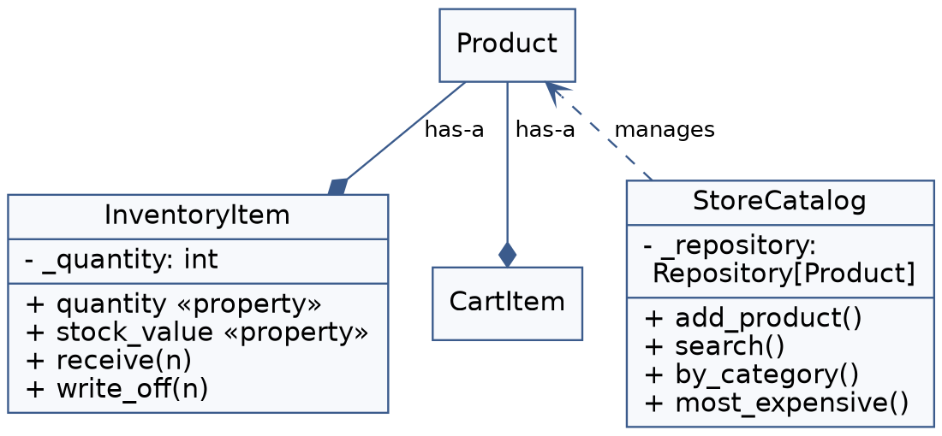
Рис. 3. Product у складі InventoryItem, CartItem; StoreCatalog
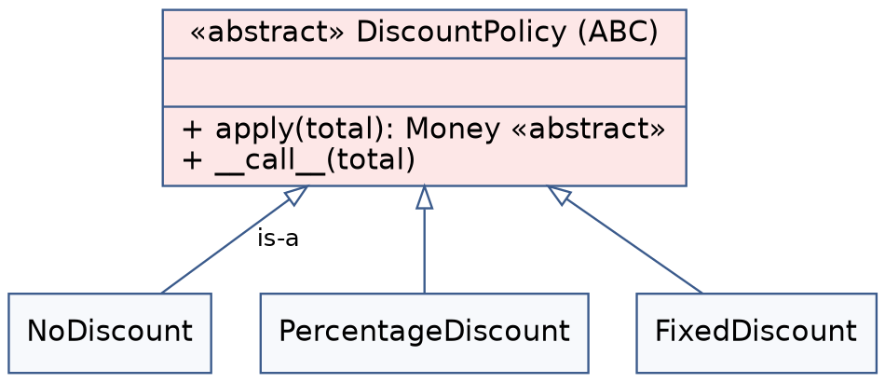
Рис. 4. Стратегії знижок: abstract base class DiscountPolicy
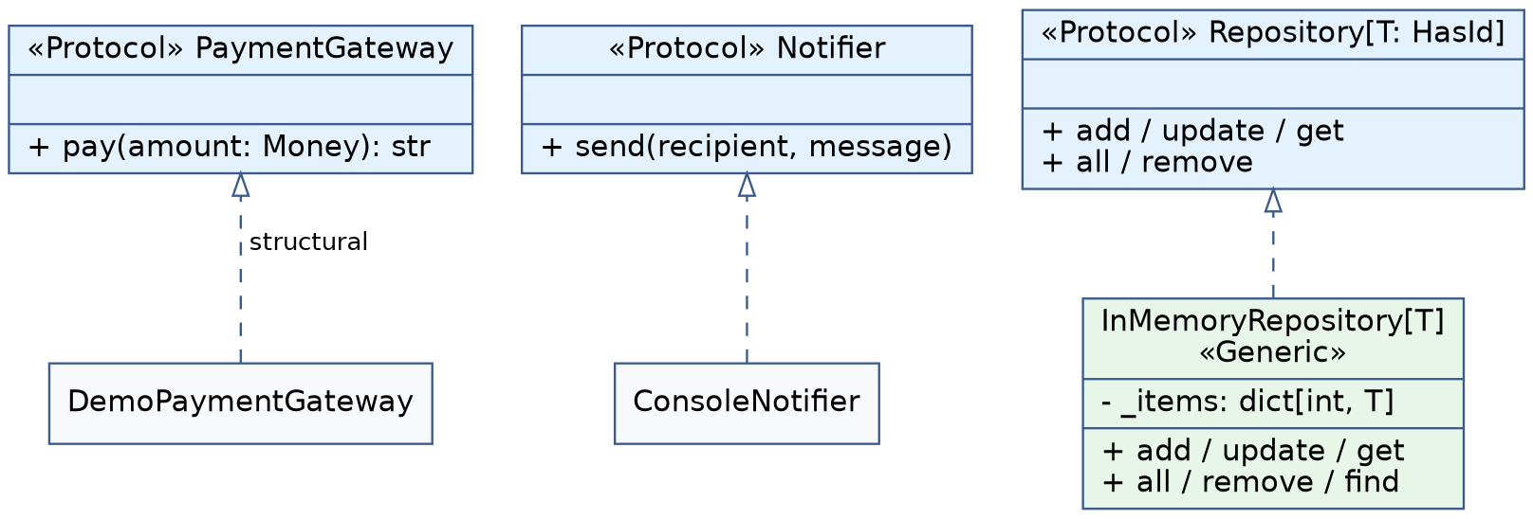
Рис. 5. Protocol-інтерфейси та їхні реалізації
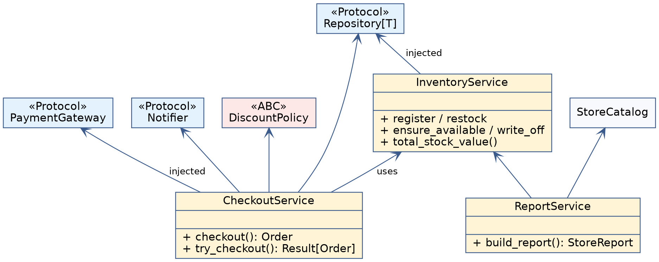
Рис. 6. Залежності сервісного шару (dependency injection)

6. Реалізація

6.1. Inheritance
Наслідування застосовано там, де є справжнє відношення is-a: PhysicalProduct і DigitalProduct — різновиди Product і повністю підміняють його (LSP). Нащадки викликають super().__post_init__(), щоб успадкована валідація (id > 0, непорожня назва) не загубилась, і додають власні перевірки. DigitalProduct перевизначає property requires_shipping — це поліморфізм: код, що працює з Product, не перевіряє конкретний тип.
models.py
@dataclass
class PhysicalProduct(Product):
"""Product that is delivered to the customer."""

weight_kg: float

def __post_init__(self) -> None:
super().__post_init__()
if self.weight_kg <= 0:
raise ValidationError("Weight must be positive")

@dataclass
class DigitalProduct(Product):
"""Downloadable product: no shipping is required."""

file_size_mb: float

def __post_init__(self) -> None:
super().__post_init__()
if self.file_size_mb <= 0:
raise ValidationError("File size must be positive")

@property
def requires_shipping(self) -> bool:
return False

6.2. Composition
Основна архітектура побудована на композиції (has-a): CartItem має Product, Cart складається з CartItem, Order містить Customer і кортеж CartItem, Product містить Money та Category, StoreCatalog володіє репозиторієм, а CheckoutService — набором залежностей. Така структура гнучкіша за глибоку ієрархію: поведінку можна змінювати, підставляючи інші компоненти.
models.py
@dataclass
class CartItem:
product: Product
quantity: int

def __post_init__(self) -> None:
if self.quantity <= 0:
raise ValidationError("Quantity must be positive")

@property
def total(self) -> Money:
return self.product.price * self.quantity

@dataclass
class Order:
id: int
customer: Customer
items: tuple[CartItem, ...]
total: Money
status: OrderStatus = OrderStatus.NEW
payment_id: str | None = None

6.3. Encapsulation та property
Клас InventoryItem сам контролює свій стан. Поле _quantity приховане; прямий запис item.quantity = -5 відхиляється setter-ом (property із валідацією), а зміна залишку виконується лише методами receive() і write_off(), які перевіряють допустимість операції та кидають InsufficientStockError. Тому об'єкт неможливо перевести в некоректний стан ззовні. Ще приклади property: InventoryItem.stock_value, CartItem.total, Cart.total, Product.label, Product.requires_shipping.
models.py
class InventoryItem:
"""Stock record: encapsulates the quantity of one product."""

def __init__(self, product: Product, quantity: int = 0) -> None:
self.product = product
self._quantity = 0
self.quantity = quantity # goes through the validating setter

@property
def id(self) -> int:
return self.product.id

@property
def quantity(self) -> int:
return self._quantity

@quantity.setter
def quantity(self, value: int) -> None:
if value < 0:
raise ValidationError("Quantity cannot be negative")
self._quantity = value

@property
def stock_value(self) -> Money:
return self.product.price * self._quantity

def receive(self, amount: int) -> None:
if amount <= 0:
raise ValidationError("Receipt amount must be positive")
self._quantity += amount

def write_off(self, amount: int) -> None:
if amount <= 0:
raise ValidationError("Write-off amount must be positive")
if amount > self._quantity:
raise InsufficientStockError(
f"Only {self._quantity} pcs of '{self.product.name}' in stock, "
f"{amount} requested"
)
self._quantity -= amount

def __repr__(self) -> str:
return (
f"InventoryItem(product={self.product.name!r}, "
f"quantity={self._quantity!r})"
)

6.4. dataclass
dataclass використано для data-oriented об'єктів (Product, Customer, CartItem, Cart, Order): автоматично створюються __init__, __repr__, __eq__. Валідація інваріантів виконується в __post_init__, а змінні колекції (Cart.items) оголошені через field(default_factory=list), що усуває проблему спільного mutable default.
models.py
@dataclass
class Customer:
id: int
name: str
email: str

def __post_init__(self) -> None:
if "@" not in self.email:
raise ValidationError("Invalid e-mail address")

@dataclass
class Cart:
"""Shopping cart: a custom collection of ``CartItem`` objects."""

items: list[CartItem] = field(default_factory=list)

def add(self, product: Product, quantity: int = 1) -> None:
for item in self.items:
if item.product.id == product.id:
item.quantity += quantity
return
self.items.append(CartItem(product=product, quantity=quantity))

def clear(self) -> None:
self.items.clear()

6.5. Immutable value object
Money — незмінний об'єкт-значення: @dataclass(frozen=True, slots=True). Спроба змінити поле викликає FrozenInstanceError (перевіряється тестом), slots=True зменшує обсяг пам'яті. Об'єкт валідується при створенні, реалізує арифметику (__add__, __mul__), порівняння (__lt__ + functools.total_ordering дає всі оператори порівняння) та __str__. Рівність за значенням забезпечує dataclass.
value_objects.py
@total_ordering
@dataclass(frozen=True, slots=True)
class Money:
"""Amount of money in a given currency (immutable value object)."""

amount: float
currency: str = DEFAULT_CURRENCY

def __post_init__(self) -> None:
if self.amount < 0:
raise ValidationError("Money amount cannot be negative")
if not self.currency:
raise ValidationError("Currency must not be empty")

@classmethod
def zero(cls, currency: str = DEFAULT_CURRENCY) -> Money:
return cls(0.0, currency)

def _ensure_same_currency(self, other: Money) -> None:
if self.currency != other.currency:
raise ValidationError("Currency mismatch")

def __add__(self, other: Money) -> Money:
self._ensure_same_currency(other)
return Money(self.amount + other.amount, self.currency)

def __mul__(self, factor: float) -> Money:
return Money(round(self.amount * factor, 2), self.currency)

def __lt__(self, other: object) -> bool:
if not isinstance(other, Money):
return NotImplemented
self._ensure_same_currency(other)
return self.amount < other.amount

def __str__(self) -> str:
return f"{self.amount:.2f} {self.currency}"

6.6. Abstract Base Class
DiscountPolicy — ABC із абстрактним методом apply(). Створити екземпляр DiscountPolicy() неможливо (TypeError), а кожна стратегія зобов'язана реалізувати контракт. Нову знижку (FixedDiscount) додано без жодних змін у CheckoutService (OCP).
services.py
class DiscountPolicy(ABC):
"""Contract for any discount strategy."""

@abstractmethod
def apply(self, total: Money) -> Money:
"""Return the total after the discount."""

def __call__(self, total: Money) -> Money:
return self.apply(total)

class NoDiscount(DiscountPolicy):
def apply(self, total: Money) -> Money:
return total

class PercentageDiscount(DiscountPolicy):
def __init__(self, percent: float) -> None:
if not 0 <= percent <= 100:
raise ValidationError("Invalid percent")
self.percent = percent

def apply(self, total: Money) -> Money:
return total * (1 - self.percent / 100)

class FixedDiscount(DiscountPolicy):
"""New behaviour added WITHOUT modifying CheckoutService (OCP)."""

def __init__(self, amount: Money) -> None:
self._amount = amount

def apply(self, total: Money) -> Money:
if self._amount.currency != total.currency:
raise ValidationError("Currency mismatch")
if total <= self._amount:
return Money.zero(total.currency)
return Money(total.amount - self._amount.amount, total.currency)

6.7. Protocol
Інтерфейси зовнішніх залежностей описані через Protocol (структурна типізація). DemoPaymentGateway і ConsoleNotifier не успадковують протоколи, але аналізатор типів визнає їх сумісними, бо вони мають потрібні методи. Протоколи маленькі (ISP): PaymentGateway має лише pay(), Notifier — лише send(). Serializable позначений @runtime_checkable, тому працює з isinstance().
protocols.py
class HasId(Protocol):
"""Anything with a read-only integer ``id``."""

@property
def id(self) -> int: ...

T = TypeVar("T", bound=HasId)

class Repository(Protocol[T]):
"""Storage abstraction for entities that have an ``id``."""

def add(self, item: T) -> None: ...

def update(self, item: T) -> None: ...

def get(self, item_id: int) -> T | None: ...

def all(self) -> list[T]: ...

def remove(self, item_id: int) -> bool: ...

class PaymentGateway(Protocol):
"""Payment abstraction: returns the payment identifier."""

def pay(self, amount: Money) -> str: ...

class Notifier(Protocol):
"""Notification abstraction."""

def send(self, recipient: str, message: str) -> None: ...

@runtime_checkable
class Serializable(Protocol):
"""Objects that can be converted to a plain dictionary."""

def to_dict(self) -> dict[str, object]: ...

6.8. Dunder methods
У проєкті реалізовано значно більше трьох dunder methods (вимога — щонайменше 3):
Клас | Методи | Ефект
Money | __add__, __mul__, __lt__, __str__ | a + b, price * 3, a < b, print(money)
Cart | __len__, __iter__, __getitem__, __contains__ | len(cart), for item in cart, cart[0], 1 in cart
Order | __len__, __str__ | len(order), print(order)
Product, InventoryItem | __str__, __repr__ | зручне та налагоджувальне подання
DiscountPolicy | __call__ | discount(Money(1200)) — стратегія поводиться як функція
StoreCatalog, InMemoryRepository | __len__, __iter__ | len(catalog), for p in catalog
models.py (Cart)
def __len__(self) -> int:
return len(self.items)

def __iter__(self) -> Iterator[CartItem]:
return iter(self.items)

def __getitem__(self, index: int) -> CartItem:
return self.items[index]

def __contains__(self, product_id: ProductId) -> bool:
return any(item.product.id == product_id for item in self.items)

6.9. Generic class та TypeVar
T = TypeVar("T", bound=HasId) — bound TypeVar: репозиторій приймає лише об'єкти з атрибутом id. InMemoryRepository(Generic[T]) — один клас для будь-якої сутності: InMemoryRepository[Product], InMemoryRepository[Order], InMemoryRepository[InventoryItem]. Аналізатор типів зберігає зв'язок між типом елемента та типом результату get() (T | None). Другий generic-клас — Result[V] для повернення результату або помилки.
protocols.py / repositories.py / dto.py
T = TypeVar("T", bound=HasId)

class InMemoryRepository(Generic[T]):
"""Generic in-memory repository; satisfies ``Repository[T]`` structurally."""

def __init__(self) -> None:
self._items: dict[int, T] = {}

def add(self, item: T) -> None:
if item.id in self._items:
raise DuplicateEntityError(f"Entity with id={item.id} already exists")
self._items[item.id] = item

def update(self, item: T) -> None:
if item.id not in self._items:
raise EntityNotFoundError(f"Entity with id={item.id} not found")
self._items[item.id] = item

def get(self, item_id: int) -> T | None:
return self._items.get(item_id)

def all(self) -> list[T]:
return list(self._items.values())

@dataclass
class Result(Generic[V]):
"""Outcome of an operation: either a value or an error message."""

value: V | None
error: str | None = None

@property
def success(self) -> bool:
return self.error is None

6.10. TypedDict
ProductPayload описує словник із відомою структурою — типовий зовнішній payload (JSON/API). NotRequired позначає необов'язкові поля. На відміну від dataclass, у runtime це залишається звичайним dict, тому TypedDict не є domain entity: функція product_from_payload() перетворює його на перевірений доменний об'єкт (Product, PhysicalProduct або DigitalProduct), і лише він потрапляє в бізнес-логіку. Такий поділ відокремлює зовнішній формат даних від моделі.
dto.py
class ProductPayload(TypedDict):
"""JSON-like representation of a product (external data)."""

id: int
name: str
price: float
currency: str
category_id: int
category_name: str
kind: NotRequired[Literal["simple", "physical", "digital"]]
weight_kg: NotRequired[float]
file_size_mb: NotRequired[float]

def product_from_payload(data: ProductPayload) -> Product:
"""Convert an external payload into a validated domain object."""
category = Category(data["category_id"], data["category_name"])
price = Money(data["price"], data["currency"])
kind = data.get("kind", "simple")
if kind == "physical":
return PhysicalProduct(
id=data["id"],
name=data["name"],
price=price,
category=category,
weight_kg=data.get("weight_kg", 1.0),
)
if kind == "digital":
return DigitalProduct(
id=data["id"],
name=data["name"],
price=price,
category=category,
file_size_mb=data.get("file_size_mb", 1.0),
)
return Product(id=data["id"], name=data["name"], price=price, category=category)

6.11. Власна ієрархія винятків
Усі помилки предметної області успадковують StoreError; ValidationError одночасно є ValueError, тому сумісний із типовою обробкою. Це дозволяє CheckoutService.try_checkout() перехоплювати лише доменні помилки та повертати їх як Result[Order], не маскуючи програмних багів.
exceptions.py
"""Custom exception hierarchy of the shop domain."""

class StoreError(Exception):
"""Base class for all domain errors."""

class ValidationError(StoreError, ValueError):
"""An object was created or changed with invalid data."""

class DuplicateEntityError(StoreError):
"""An entity with the same id already exists in a repository."""

class EntityNotFoundError(StoreError):
"""An entity with the requested id does not exist."""

class InsufficientStockError(StoreError):
"""Not enough items in stock for the requested operation."""

6.12. Application service
Сервісний шар (services.py) оркеструє сценарії використання: CheckoutService (оформлення замовлення), InventoryService (облік складу), ReportService (звіт). Доменні сутності про сервіси нічого не знають. CheckoutService лише послідовно викликає абстракції: перевірка залишків → розрахунок знижки → оплата → створення та оплата замовлення → списання зі складу → збереження → сповіщення.
services.py
class CheckoutService:
"""Orchestrates the checkout use case; all dependencies are injected."""

def __init__(
self,
payment_gateway: PaymentGateway,
notifier: Notifier,
discount_policy: DiscountPolicy,
order_repository: Repository[Order],
inventory: InventoryService,
) -> None:
self._payment_gateway = payment_gateway
self._notifier = notifier
self._discount_policy = discount_policy
self._orders = order_repository
self._inventory = inventory

def checkout(self, order_id: int, customer: Customer, cart: Cart) -> Order:
if len(cart) == 0:
raise EmptyCartError("Cart is empty")
self._inventory.ensure_available(cart)

discounted_total = self._discount_policy.apply(cart.total)
payment_id = self._payment_gateway.pay(discounted_total)

order = Order(
id=order_id,
customer=customer,
items=tuple(CartItem(i.product, i.quantity) for i in cart),
total=discounted_total,
)
order.mark_paid(payment_id)
self._inventory.write_off(cart)
self._orders.add(order)
cart.clear()
self._notifier.send(
customer.email, f"Order paid. Payment: {payment_id}"
)
return order

def try_checkout(
self, order_id: int, customer: Customer, cart: Cart
) -> Result[Order]:
"""Same use case, but domain errors are returned instead of raised."""
try:
return Result(value=self.checkout(order_id, customer, cart))
except StoreError as error:
return Result(value=None, error=str(error))

6.13. Dependency Injection
CheckoutService не створює залежностей сам: платіжний шлюз, нотифікатор, політика знижок, репозиторій замовлень та складський сервіс передаються через конструктор. Єдине місце, яке знає конкретні класи, — composition root (build_checkout() у main.py). У модульних тестах ті самі сервіси отримують FakeGateway і FakeNotifier.
main.py
def build_checkout(
inventory: InventoryService,
orders: InMemoryRepository[Order],
) -> CheckoutService:
"""Composition root: the only place that knows concrete classes."""
return CheckoutService(
payment_gateway=DemoPaymentGateway(),
notifier=ConsoleNotifier(),
discount_policy=PercentageDiscount(10),
order_repository=orders,
inventory=inventory,
)

6.14. Принципи SOLID
Принцип | Як реалізовано в проєкті
S — Single Responsibility | Cart відповідає лише за склад кошика, InventoryItem — за залишок одного товару, DiscountPolicy — за знижку, CheckoutService — лише за оркестрацію checkout, ReportService — за звіт, InMemoryRepository — за зберігання.
O — Open/Closed | Нову знижку додано класом FixedDiscount без змін CheckoutService; новий платіжний шлюз чи канал сповіщень — новий клас із потрібним методом. Немає розгалужень if type == ....
L — Liskov Substitution | PhysicalProduct і DigitalProduct підставляються замість Product; будь-яка DiscountPolicy (NoDiscount, PercentageDiscount, FixedDiscount) працює в CheckoutService без порушення контракту apply(Money) -> Money.
I — Interface Segregation | Замість одного великого інтерфейсу — малі протоколи: PaymentGateway (лише pay), Notifier (лише send), Repository, Serializable; реалізації не змушують підтримувати зайві методи.
D — Dependency Inversion | CheckoutService, InventoryService і StoreCatalog залежать від абстракцій (PaymentGateway, Notifier, DiscountPolicy, Repository[T]), а не від DemoPaymentGateway, ConsoleNotifier, InMemoryRepository.

7. Основний код програми
Демонстраційний сценарій main.py охоплює: роботу з каталогом, облік складу, кошик (len, in, індексація), оформлення замовлення через DI, обробку помилок через Result[Order], нову стратегію знижки, перетворення TypedDict у domain object, перевірку Serializable через isinstance та підсумковий звіт.
main.py
"""Demonstration scenario for the online-shop object model."""

from domain_app.dto import (
ProductPayload,
product_from_payload,
product_to_payload,
summarize_order,
)
from domain_app.models import (
Cart,
Category,
Customer,
DigitalProduct,
InventoryItem,
Order,
PhysicalProduct,
Product,
StoreCatalog,
)
from domain_app.protocols import Serializable
from domain_app.repositories import InMemoryRepository
from domain_app.services import (
CheckoutService,
ConsoleNotifier,
DemoPaymentGateway,
FixedDiscount,
InventoryService,
PercentageDiscount,
ReportService,
)
from domain_app.value_objects import Money

def build_checkout(
inventory: InventoryService,
orders: InMemoryRepository[Order],
) -> CheckoutService:
"""Composition root: the only place that knows concrete classes."""
return CheckoutService(
payment_gateway=DemoPaymentGateway(),
notifier=ConsoleNotifier(),
discount_policy=PercentageDiscount(10),
order_repository=orders,
inventory=inventory,
)

def main() -> None:
electronics = Category(1, "Electronics")
accessories = Category(2, "Accessories")
books = Category(3, "Books")

laptop = PhysicalProduct(
id=1, name="Laptop", price=Money(35_000), category=electronics, weight_kg=2.1
)
monitor = PhysicalProduct(
id=2, name="Monitor", price=Money(9_500), category=electronics, weight_kg=4.8
)
mouse = PhysicalProduct(
id=3, name="Mouse", price=Money(1_200), category=accessories, weight_kg=0.1
)
ebook = DigitalProduct(
id=4, name="Python e-book", price=Money(300), category=books, file_size_mb=12
)

# --- catalog (repository injected into StoreCatalog) -------------------
catalog = StoreCatalog(InMemoryRepository[Product]())
for product in (laptop, monitor, mouse, ebook):
catalog.add_product(product)

print("== Catalog ==")
print("Products:", len(catalog))
print("Search 'mo':", [p.name for p in catalog.search("mo")])
print("Electronics:", [p.name for p in catalog.by_category(electronics)])
top = catalog.most_expensive()
print("Most expensive:", top)
print("Laptop < Monitor:", laptop.price < monitor.price)

# --- inventory ----------------------------------------------------------
inventory = InventoryService(InMemoryRepository[InventoryItem]())
inventory.register(laptop, 5)
inventory.register(monitor, 3)
inventory.register(mouse, 20)
inventory.register(ebook, 999)
print("\n== Inventory ==")
print("Stock value:", inventory.total_stock_value())
print("Mouse in stock:", inventory.available(mouse.id))

# --- cart ---------------------------------------------------------------
cart = Cart()
cart.add(laptop, quantity=1)
cart.add(mouse, quantity=2)
print("\n== Cart ==")
print("Cart items:", len(cart))
print("Laptop in cart:", 1 in cart)
print("First item:", cart[0].product.name)
print("Original total:", cart.total)

# --- checkout (dependency injection) -----------------------------------
orders = InMemoryRepository[Order]()
service = build_checkout(inventory, orders)
customer = Customer(id=1, name="Anna Koval", email="anna@example.com")

print("\n== Checkout ==")
order = service.checkout(order_id=1001, customer=customer, cart=cart)
print("\nCreated order:")
print("ID:", order.id)
print("Status:", order.status.value)
print("Final total:", order.total)
print("Items:", len(order))
print("Summary:", summarize_order(order))
print("Mouse in stock after order:", inventory.available(mouse.id))

# --- errors are returned as Result[Order] ------------------------------
print("\n== Error handling ==")
empty_result = service.try_checkout(1002, customer, Cart())
print("Empty cart ->", empty_result.success, "|", empty_result.error)

big_cart = Cart()
big_cart.add(monitor, quantity=10)
stock_result = service.try_checkout(1003, customer, big_cart)
print("Too many monitors ->", stock_result.success, "|", stock_result.error)

# --- strategy: another discount without changing CheckoutService --------
fixed = FixedDiscount(Money(500))
print("\nFixed discount on 1200.00 UAH:", fixed(Money(1_200)))

# --- TypedDict -> domain object -----------------------------------------
payload: ProductPayload = {
"id": 5,
"name": "Keyboard",
"price": 2_500.0,
"currency": "UAH",
"category_id": 2,
"category_name": "Accessories",
"kind": "physical",
"weight_kg": 0.9,
}
keyboard = product_from_payload(payload)
catalog.add_product(keyboard)
inventory.register(keyboard, 2)
print("\n== TypedDict ==")
print("From payload:", keyboard)
print("Back to payload:", product_to_payload(keyboard))
print("Product is Serializable:", isinstance(keyboard, Serializable))
print("Cart is Serializable:", isinstance(cart, Serializable))

# --- report ---------------------------------------------------------------
print("\n== Report ==")
report = ReportService(catalog, inventory).build_report()
for key, value in report.items():
print(f"{key}: {value}")

if __name__ == "__main__":
main()

8. Результат виконання програми
Запуск: python -m domain_app.main (Python 3.12.3).
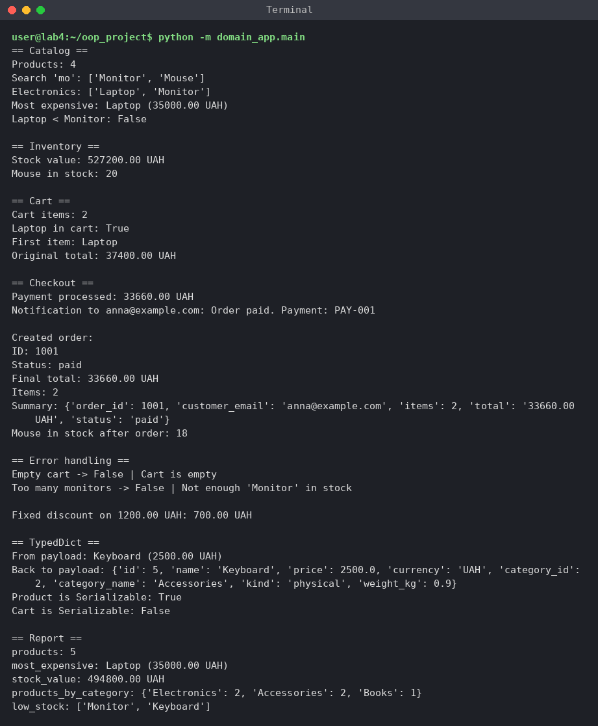
Рис. 7. Виконання main.py
Перевірка результату: початкова сума кошика 35 000 + 2 × 1 200 = 37 400 UAH; після знижки 10% оплачено 33 660 UAH; залишок мишей на складі зменшився з 20 до 18; вартість запасів до замовлення 175 000 + 28 500 + 24 000 + 299 700 = 527 200 UAH. Порожній кошик та перевищення залишку повертаються як Result із повідомленням, без падіння програми.

9. Статична перевірка типів
Використаний type checker: mypy 2.4.0 у режимі strict. Pyright не застосовувався. Налаштування у pyproject.toml:
pyproject.toml
[tool.mypy]
python_version = "3.12"
strict = true
warn_unused_ignores = true
warn_return_any = true
mypy_path = "src"
# the file with intentional errors is checked only when passed explicitly
exclude = ["experiments/type_errors_demo\\.py"]

Команда перевірки: mypy src tests experiments. Результат для виправленого коду:
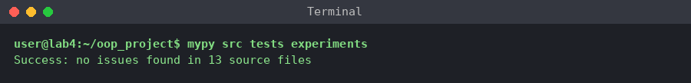
Рис. 8. mypy: Success — no issues found
Усі публічні функції та методи мають анотації; використано сучасний синтаксис (X | None, list[T]), абстрактні типи колекцій (Iterable, Iterator), TypeAlias, NotRequired, Literal.

10. Обов'язковий type-checking experiment
У файл experiments/type_errors_demo.py навмисно внесено три помилки з методичних вказівок (та четверту — із прикладу розділу 66):
experiments/type_errors_demo.py
from domain_app.repositories import InMemoryRepository
from domain_app.value_objects import Money

# Error 1: str assigned to a variable annotated as int
customer_id: int = "1"

# Error 2: function annotated to return int returns str
def total() -> int:
return "100"

# Error 3: a Customer is added to a repository of Product
repository: InMemoryRepository[Product] = InMemoryRepository()
repository.add(Customer(1, "Anna", "anna@example.com"))

# Bonus error from the lab text: wrong type of Product.id
bad_product = Product(
id="one",
name="Laptop",
price=Money(100),
category=Category(1, "Electronics"),
)

Команда: mypy experiments/type_errors_demo.py. Діагностика:
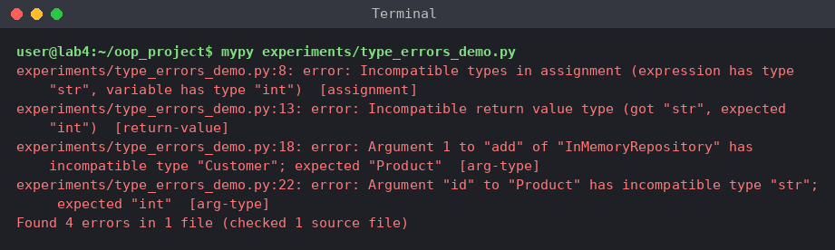
Рис. 9. Діагностика mypy для коду з помилками
№ | Помилка | Діагностика mypy | Виправлення
1 | customer_id: int = "1" | [assignment] — присвоєно str змінній типу int | customer_id: int = 1
2 | def total() -> int: return "100" | [return-value] — повернуто str, очікувався int | return 100
3 | repository.add(Customer(...)) для InMemoryRepository[Product] | [arg-type] — Customer замість Product | окремий InMemoryRepository[Customer] або додати Product
4 | Product(id="one", ...) | [arg-type] — str замість int | id=1

Аналіз. Помилки 1–3 не зупиняють виконання програми: Python не перевіряє type hints у runtime, тому код запускається, а проблема проявилась би пізніше або взагалі лишилась непоміченою. Помилка 4 у runtime дає TypeError лише тому, що в Product.__post_init__ є порівняння id <= 0; без такої перевірки вона теж пройшла б непоміченою. Статичний аналізатор знайшов усі чотири помилки до запуску програми й не змінює семантику Python. Помилка 3 особливо показова: саме generic-параметр InMemoryRepository[Product] дозволяє mypy помітити, що в сховище товарів додається покупець.
Після виправлення (файл experiments/type_errors_fixed.py) перевірка mypy src tests experiments завершується результатом Success: no issues found (рис. 8).
experiments/type_errors_fixed.py
from domain_app.repositories import InMemoryRepository
from domain_app.value_objects import Money

customer_id: int = 1

def total() -> int:
return 100

product_repository: InMemoryRepository[Product] = InMemoryRepository()
product_repository.add(
Product(
id=1,
name="Laptop",
price=Money(100),
category=Category(1, "Electronics"),
)
)

customer_repository: InMemoryRepository[Customer] = InMemoryRepository()
customer_repository.add(Customer(1, "Anna", "anna@example.com"))

good_product = Product(
id=1,
name="Laptop",
price=Money(100),
category=Category(1, "Electronics"),
)

if __name__ == "__main__":
print(customer_id, total(), len(product_repository), good_product)

11. Експериментальна частина

11.1. Порівняння дизайнів: hard-wired dependency та dependency injection
Варіант A: сервіс сам створює DemoPaymentGateway(). Варіант B: шлюз передається ззовні через абстракцію PaymentGateway. Реалізація та результат (experiments/di_comparison.py):
experiments/di_comparison.py
class OrderServiceA:
"""Variant A: the service creates its concrete dependency itself."""

def __init__(self) -> None:
self.gateway = DemoPaymentGateway()

def pay(self, amount: Money) -> str:
return self.gateway.pay(amount)

class OrderServiceB:
"""Variant B: the dependency is injected through an abstraction."""

def __init__(self, gateway: PaymentGateway) -> None:
self.gateway = gateway

def pay(self, amount: Money) -> str:
return self.gateway.pay(amount)

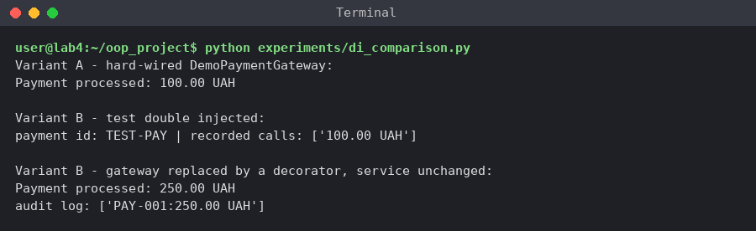
Рис. 10. Варіанти A та B
Питання | Відповідь
Який варіант легше тестувати? | Варіант B: у тест передається RecordingGateway, який лише записує виклики (у виводі видно recorded calls). У варіанті A тест неминуче викликає реальний DemoPaymentGateway, що друкує/виконує платіж і не може бути підмінений без monkey patching.
Який легше замінювати? | Варіант B: реалізацію змінюють в одному місці (composition root); AuditedGateway обгорнув інший шлюз без жодної зміни OrderServiceB. У варіанті A потрібно редагувати код самого сервісу.
Який відповідає DIP? | Варіант B: високорівнева логіка залежить від абстракції PaymentGateway, а не від конкретного класу. Варіант A порушує DIP та OCP.
Чому composition + abstraction знижує coupling? | Сервіс знає лише контракт (pay(Money) -> str), але не знає, хто його виконує, як створюється та де живе. Зв'язність обмежена інтерфейсом, тому реалізації змінюються незалежно, а перевірка сумісності лишається на аналізаторі типів.

11.2. Inheritance та composition
Одну й ту саму поведінку (розібрати рядок → відфільтрувати порожні значення → відформатувати) реалізовано двома способами (experiments/inheritance_vs_composition.py). Inheritance: BaseProcessor → CsvProcessor → UpperCsvProcessor. Composition: Processor має Parser, Validator, Formatter (протоколи).
experiments/inheritance_vs_composition.py
class Processor:
"""Has-a Parser, Validator and Formatter: any combination, no subclasses."""

def __init__(
self, parser: Parser, validator: Validator, formatter: Formatter
) -> None:
self._parser = parser
self._validator = validator
self._formatter = formatter

def process(self, raw: str) -> str:
return self._formatter.format(
self._validator.validate(self._parser.parse(raw))
)

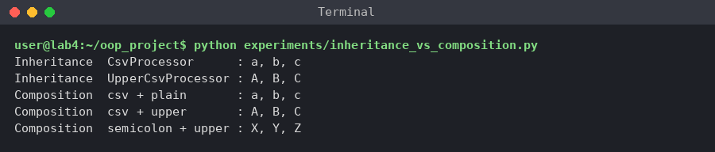
Рис. 11. Результати обох реалізацій
Критерій | Inheritance | Composition
Coupling | Висока: нащадок залежить від реалізації батька (validate, format, порядок викликів у process) | Низька: Processor залежить лише від трьох невеликих протоколів
Extensibility | Нова комбінація (напр. semicolon + upper) потребує нового підкласу; кількість класів росте комбінаторно | Нова комбінація — це просто інший набір об'єктів (SemicolonParser + UpperFormatter), без нових підкласів
Testability | Для перевірки формату потрібно розбирати рядок через конкретний парсер батьківського шляху | Кожен компонент тестується окремо, у Processor легко передати заглушки
Повторне використання | Обмежене ієрархією: логіка прив'язана до конкретної гілки | Висока: NonEmptyValidator використано в усіх комбінаціях

Висновок експерименту. Для комбінації кількох незалежних варіативних частин композиція краща. Наслідування залишено лише там, де воно виправдане природною ієрархією типів (Product → PhysicalProduct / DigitalProduct, DiscountPolicy → стратегії).

12. Модульні тести
Тести (tests/test_shop.py) демонструють користь dependency injection: сценарій checkout перевіряється із заглушками FakeGateway і FakeNotifier, без реальних платежів. Також перевіряються: валідація та незмінність Money, інкапсуляція InventoryItem, стратегії знижок, відхилення дублікатів у репозиторії та неуспішний checkout.
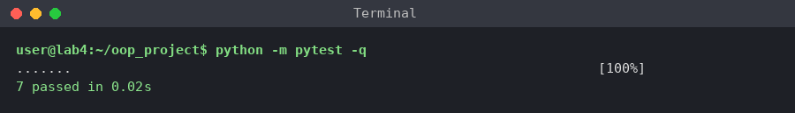
Рис. 12. Результат pytest

13. Таблиця відповідності вимогам лабораторної
Вимога (розділ 45) | Реалізація
Не менше 5 domain classes | 12 класів (розділ 3)
Щонайменше 2 dataclass | Product, PhysicalProduct, DigitalProduct, Customer, CartItem, Cart, Order
Щонайменше 1 frozen value object | Money (frozen=True, slots=True), Category
Щонайменше 1 property | InventoryItem.quantity (з setter), stock_value, Cart.total та ін.
Inheritance | Product → PhysicalProduct / DigitalProduct; DiscountPolicy → 3 стратегії
Composition | Order ◆ CartItem, Cart ◆ CartItem, Product ◆ Money
Abstract base class | DiscountPolicy(ABC)
Protocol | PaymentGateway, Notifier, Repository[T], HasId, Serializable
Щонайменше 3 dunder methods | __add__, __mul__, __lt__, __str__, __repr__, __len__, __iter__, __getitem__, __contains__, __call__
Dependency injection | CheckoutService, InventoryService, StoreCatalog
Не менше трьох принципів SOLID | Усі п'ять (розділ 6.14)
Type hints для public API | Усі публічні сигнатури; mypy --strict без помилок
TypeVar / generic class | T (bound), V; InMemoryRepository[T], Result[V]
TypedDict | ProductPayload, OrderSummary, StoreReport
Перевірка mypy або Pyright | mypy 2.4.0, strict (розділи 9–10)
Application/service layer | services.py
Демонстраційний сценарій | main.py
Підвищена складність (≥3) | bound TypeVar; runtime_checkable Protocol; custom collection (__getitem__, __iter__, __contains__); arithmetic dunder; total_ordering; strategy pattern; repository abstraction; immutable VO; custom exception hierarchy; ISP через кілька Protocols; manual DI (composition root); type checker командою

14. Відповіді на питання для захисту
Питання | Відповідь
Чому сутність стала class? | Вона має власний стан, інваріанти й поведінку (напр. InventoryItem контролює залишок).
Чому дані винесені у value object? | Money описується значенням, а не ідентичністю; незмінність гарантує безпечність ціни та простоту порівняння.
Чому використано composition? | Вона гнучкіша й слабше зв'язує класи; поведінку складають із незалежних компонентів (розділ 11.2).
Де inheritance виправдане? | PhysicalProduct/DigitalProduct ⊂ Product (is-a) та стратегії DiscountPolicy.
Чому Protocol краще concrete dependency? | Сервіс залежить від контракту, реалізацію можна підмінити (тест, інший провайдер) без наслідування.
Що перевіряє property? | Setter InventoryItem.quantity забороняє від'ємні значення; read-only property обчислюють похідні дані.
Навіщо frozen=True? | Робить об'єкт незмінним: Money не можна змінити після створення, його можна безпечно ділити між об'єктами.
Для чого Generic[T], TypeVar? | Один InMemoryRepository працює з різними сутностями, зберігаючи точні типи (get() повертає Product | None).
Чому TypedDict не domain entity? | У runtime це dict без поведінки та валідації; це формат зовнішніх даних, який перетворюється на доменний об'єкт.
Які SOLID реалізовані? | Усі п'ять — див. розділ 6.14.
Які type errors знайшов checker? | assignment, return-value, дві arg-type (розділ 10).

15. Висновок
У лабораторній роботі №4 розроблено типізовану об'єктну модель інтернет-магазину (варіант 3). Сутності предметної області подано класами та dataclass; ціну й категорію реалізовано як незмінні value objects; ієрархію товарів побудовано через наслідування там, де є відношення is-a, а решту архітектури — через композицію. Зовнішні залежності (оплата, сповіщення, сховище, знижки) приховано за ABC та Protocol і передаються через dependency injection, що забезпечило виконання принципів SOLID.
Узагальнений репозиторій InMemoryRepository[T] із bound TypeVar, generic Result[V] і TypedDict-payload показали, як система типів Python виявляє помилки інтеграції до запуску програми. Статична перевірка mypy --strict знайшла чотири навмисні помилки, які в runtime не завжди виявляються; після виправлення результат — Success: no issues found. Експерименти підтвердили, що dependency injection спрощує тестування й заміну реалізацій, а композиція зменшує зв'язність і комбінаторне зростання кількості підкласів порівняно з наслідуванням.
Отже, головним результатом роботи є модульна, розширювана й перевірена типізована модель, яку можна використати у тестуванні, роботі з БД, API та production-орієнтованій архітектурі.

Додаток А. Повний вихідний код проєкту
Файл main.py наведено в розділі 7. Усі файли також збережено у вигляді проєкту (див. структуру в розділі 4).

pyproject.toml
[build-system]
requires = ["setuptools>=68"]
build-backend = "setuptools.build_meta"

[project]
name = "domain-app"
version = "1.0.0"
description = "Lab 4: typed object model of an online shop (variant 3)"
readme = "README.md"
requires-python = ">=3.12"
dependencies = []

[project.optional-dependencies]
dev = [
"mypy>=1.10",
"pytest>=8.0",
]

[project.scripts]
shop-demo = "domain_app.main:main"

[tool.setuptools.packages.find]
where = ["src"]

[tool.mypy]
python_version = "3.12"
strict = true
warn_unused_ignores = true
warn_return_any = true
mypy_path = "src"
# the file with intentional errors is checked only when passed explicitly
exclude = ["experiments/type_errors_demo\\.py"]

[tool.pytest.ini_options]
pythonpath = ["src"]
testpaths = ["tests"]

src/domain_app/__init__.py
"""Typed object model of an online shop (Lab 4, variant 3)."""

__all__ = [
"dto",
"exceptions",
"models",
"protocols",
"repositories",
"services",
"value_objects",
]

src/domain_app/exceptions.py
"""Custom exception hierarchy of the shop domain."""

class StoreError(Exception):
"""Base class for all domain errors."""

class ValidationError(StoreError, ValueError):
"""An object was created or changed with invalid data."""

class DuplicateEntityError(StoreError):
"""An entity with the same id already exists in a repository."""

class EntityNotFoundError(StoreError):
"""An entity with the requested id does not exist."""

class InsufficientStockError(StoreError):
"""Not enough items in stock for the requested operation."""

class EmptyCartError(StoreError):
"""Checkout was requested for an empty cart."""

class InvalidOrderStateError(StoreError):
"""The requested transition is not allowed for the order status."""

src/domain_app/value_objects.py
"""Immutable value objects."""

from __future__ import annotations

from dataclasses import dataclass
from functools import total_ordering
from typing import TypeAlias

from domain_app.exceptions import ValidationError

ProductId: TypeAlias = int

DEFAULT_CURRENCY = "UAH"

@total_ordering
@dataclass(frozen=True, slots=True)
class Money:
"""Amount of money in a given currency (immutable value object)."""

amount: float
currency: str = DEFAULT_CURRENCY

def __post_init__(self) -> None:
if self.amount < 0:
raise ValidationError("Money amount cannot be negative")
if not self.currency:
raise ValidationError("Currency must not be empty")

@classmethod
def zero(cls, currency: str = DEFAULT_CURRENCY) -> Money:
return cls(0.0, currency)

def _ensure_same_currency(self, other: Money) -> None:
if self.currency != other.currency:
raise ValidationError("Currency mismatch")

def __add__(self, other: Money) -> Money:
self._ensure_same_currency(other)
return Money(self.amount + other.amount, self.currency)

def __mul__(self, factor: float) -> Money:
return Money(round(self.amount * factor, 2), self.currency)

def __lt__(self, other: object) -> bool:
if not isinstance(other, Money):
return NotImplemented
self._ensure_same_currency(other)
return self.amount < other.amount

def __str__(self) -> str:
return f"{self.amount:.2f} {self.currency}"

src/domain_app/protocols.py
"""Structural interfaces (Protocols) used for dependency inversion.

Interfaces are intentionally small (Interface Segregation Principle).
"""

from typing import Protocol, TypeVar, runtime_checkable

from domain_app.value_objects import Money

class HasId(Protocol):
"""Anything with a read-only integer ``id``."""

@property
def id(self) -> int: ...

T = TypeVar("T", bound=HasId)

class Repository(Protocol[T]):
"""Storage abstraction for entities that have an ``id``."""

def add(self, item: T) -> None: ...

def update(self, item: T) -> None: ...

def get(self, item_id: int) -> T | None: ...

def all(self) -> list[T]: ...

def remove(self, item_id: int) -> bool: ...

class PaymentGateway(Protocol):
"""Payment abstraction: returns the payment identifier."""

def pay(self, amount: Money) -> str: ...

class Notifier(Protocol):
"""Notification abstraction."""

def send(self, recipient: str, message: str) -> None: ...

@runtime_checkable
class Serializable(Protocol):
"""Objects that can be converted to a plain dictionary."""

def to_dict(self) -> dict[str, object]: ...

src/domain_app/models.py
"""Domain entities of the online shop."""

from __future__ import annotations

from collections.abc import Iterator
from dataclasses import dataclass, field
from enum import Enum

from domain_app.exceptions import (
EntityNotFoundError,
InsufficientStockError,
InvalidOrderStateError,
ValidationError,
)
from domain_app.protocols import Repository
from domain_app.value_objects import Money, ProductId

@dataclass(frozen=True)
class Category:
"""Product category."""

id: int
name: str

def __post_init__(self) -> None:
if not self.name.strip():
raise ValidationError("Category name must not be empty")

@dataclass
class Product:
"""Base product (parent class of the inheritance hierarchy)."""

id: ProductId
name: str
price: Money
category: Category

def __post_init__(self) -> None:
if self.id <= 0:
raise ValidationError("Product id must be positive")
if not self.name.strip():
raise ValidationError("Product name must not be empty")

@property
def requires_shipping(self) -> bool:
return True

@property
def label(self) -> str:
return f"{self.name} [{self.category.name}]"

def to_dict(self) -> dict[str, object]:
return {
"id": self.id,
"name": self.name,
"price": self.price.amount,
"currency": self.price.currency,
"category": self.category.name,
}

def __str__(self) -> str:
return f"{self.name} ({self.price})"

@dataclass
class PhysicalProduct(Product):
"""Product that is delivered to the customer."""

weight_kg: float

def __post_init__(self) -> None:
super().__post_init__()
if self.weight_kg <= 0:
raise ValidationError("Weight must be positive")

@dataclass
class DigitalProduct(Product):
"""Downloadable product: no shipping is required."""

file_size_mb: float

def __post_init__(self) -> None:
super().__post_init__()
if self.file_size_mb <= 0:
raise ValidationError("File size must be positive")

@property
def requires_shipping(self) -> bool:
return False

class InventoryItem:
"""Stock record: encapsulates the quantity of one product."""

def __init__(self, product: Product, quantity: int = 0) -> None:
self.product = product
self._quantity = 0
self.quantity = quantity # goes through the validating setter

@property
def id(self) -> int:
return self.product.id

@property
def quantity(self) -> int:
return self._quantity

@quantity.setter
def quantity(self, value: int) -> None:
if value < 0:
raise ValidationError("Quantity cannot be negative")
self._quantity = value

@property
def stock_value(self) -> Money:
return self.product.price * self._quantity

def receive(self, amount: int) -> None:
if amount <= 0:
raise ValidationError("Receipt amount must be positive")
self._quantity += amount

def write_off(self, amount: int) -> None:
if amount <= 0:
raise ValidationError("Write-off amount must be positive")
if amount > self._quantity:
raise InsufficientStockError(
f"Only {self._quantity} pcs of '{self.product.name}' in stock, "
f"{amount} requested"
)
self._quantity -= amount

def __repr__(self) -> str:
return (
f"InventoryItem(product={self.product.name!r}, "
f"quantity={self._quantity!r})"
)

@dataclass
class Customer:
id: int
name: str
email: str

def __post_init__(self) -> None:
if "@" not in self.email:
raise ValidationError("Invalid e-mail address")

@dataclass
class CartItem:
product: Product
quantity: int

def __post_init__(self) -> None:
if self.quantity <= 0:
raise ValidationError("Quantity must be positive")

@property
def total(self) -> Money:
return self.product.price * self.quantity

@dataclass
class Cart:
"""Shopping cart: a custom collection of ``CartItem`` objects."""

items: list[CartItem] = field(default_factory=list)

def add(self, product: Product, quantity: int = 1) -> None:
for item in self.items:
if item.product.id == product.id:
item.quantity += quantity
return
self.items.append(CartItem(product=product, quantity=quantity))

def clear(self) -> None:
self.items.clear()

def __len__(self) -> int:
return len(self.items)

def __iter__(self) -> Iterator[CartItem]:
return iter(self.items)

def __getitem__(self, index: int) -> CartItem:
return self.items[index]

def __contains__(self, product_id: ProductId) -> bool:
return any(item.product.id == product_id for item in self.items)

@property
def total(self) -> Money:
total = Money.zero()
for item in self.items:
total = total + item.total
return total

class OrderStatus(str, Enum):
NEW = "new"
PAID = "paid"
CANCELLED = "cancelled"

@dataclass
class Order:
id: int
customer: Customer
items: tuple[CartItem, ...]
total: Money
status: OrderStatus = OrderStatus.NEW
payment_id: str | None = None

def mark_paid(self, payment_id: str) -> None:
if self.status is not OrderStatus.NEW:
raise InvalidOrderStateError("Only a new order can be paid")
self.payment_id = payment_id
self.status = OrderStatus.PAID

def cancel(self) -> None:
if self.status is not OrderStatus.NEW:
raise InvalidOrderStateError("Only a new order can be cancelled")
self.status = OrderStatus.CANCELLED

def __len__(self) -> int:
return len(self.items)

def __str__(self) -> str:
return f"Order #{self.id} [{self.status.value}] {self.total}"

class StoreCatalog:
"""Catalog of products backed by an injected repository."""

def __init__(self, repository: Repository[Product]) -> None:
self._repository = repository

def add_product(self, product: Product) -> None:
self._repository.add(product)

def get(self, product_id: ProductId) -> Product:
product = self._repository.get(product_id)
if product is None:
raise EntityNotFoundError(f"Product {product_id} not found")
return product

def search(self, text: str) -> list[Product]:
needle = text.casefold()
return [p for p in self._repository.all() if needle in p.name.casefold()]

def by_category(self, category: Category) -> list[Product]:
return [p for p in self._repository.all() if p.category == category]

def most_expensive(self) -> Product | None:
products = self._repository.all()
if not products:
return None
return max(products, key=lambda p: p.price)

def __len__(self) -> int:
return len(self._repository.all())

def __iter__(self) -> Iterator[Product]:
return iter(self._repository.all())

src/domain_app/repositories.py
"""Concrete repository implementations."""

from collections.abc import Callable
from typing import Generic

from domain_app.exceptions import DuplicateEntityError, EntityNotFoundError
from domain_app.protocols import T

class InMemoryRepository(Generic[T]):
"""Generic in-memory repository; satisfies ``Repository[T]`` structurally."""

def __init__(self) -> None:
self._items: dict[int, T] = {}

def add(self, item: T) -> None:
if item.id in self._items:
raise DuplicateEntityError(f"Entity with id={item.id} already exists")
self._items[item.id] = item

def update(self, item: T) -> None:
if item.id not in self._items:
raise EntityNotFoundError(f"Entity with id={item.id} not found")
self._items[item.id] = item

def get(self, item_id: int) -> T | None:
return self._items.get(item_id)

def all(self) -> list[T]:
return list(self._items.values())

def remove(self, item_id: int) -> bool:
return self._items.pop(item_id, None) is not None

def find(self, predicate: Callable[[T], bool]) -> list[T]:
return [item for item in self._items.values() if predicate(item)]

def __len__(self) -> int:
return len(self._items)

src/domain_app/dto.py
"""DTOs: TypedDict payloads for external data and a generic Result."""

from dataclasses import dataclass
from typing import Generic, Literal, NotRequired, TypedDict, TypeVar

from domain_app.models import (
Category,
DigitalProduct,
Order,
PhysicalProduct,
Product,
)
from domain_app.value_objects import Money

V = TypeVar("V")

class ProductPayload(TypedDict):
"""JSON-like representation of a product (external data)."""

id: int
name: str
price: float
currency: str
category_id: int
category_name: str
kind: NotRequired[Literal["simple", "physical", "digital"]]
weight_kg: NotRequired[float]
file_size_mb: NotRequired[float]

class OrderSummary(TypedDict):
order_id: int
customer_email: str
items: int
total: str
status: str

class StoreReport(TypedDict):
products: int
most_expensive: str | None
stock_value: str
products_by_category: dict[str, int]
low_stock: list[str]

@dataclass
class Result(Generic[V]):
"""Outcome of an operation: either a value or an error message."""

value: V | None
error: str | None = None

@property
def success(self) -> bool:
return self.error is None

def product_from_payload(data: ProductPayload) -> Product:
"""Convert an external payload into a validated domain object."""
category = Category(data["category_id"], data["category_name"])
price = Money(data["price"], data["currency"])
kind = data.get("kind", "simple")
if kind == "physical":
return PhysicalProduct(
id=data["id"],
name=data["name"],
price=price,
category=category,
weight_kg=data.get("weight_kg", 1.0),
)
if kind == "digital":
return DigitalProduct(
id=data["id"],
name=data["name"],
price=price,
category=category,
file_size_mb=data.get("file_size_mb", 1.0),
)
return Product(id=data["id"], name=data["name"], price=price, category=category)

def product_to_payload(product: Product) -> ProductPayload:
payload: ProductPayload = {
"id": product.id,
"name": product.name,
"price": product.price.amount,
"currency": product.price.currency,
"category_id": product.category.id,
"category_name": product.category.name,
"kind": "simple",
}
if isinstance(product, PhysicalProduct):
payload["kind"] = "physical"
payload["weight_kg"] = product.weight_kg
elif isinstance(product, DigitalProduct):
payload["kind"] = "digital"
payload["file_size_mb"] = product.file_size_mb
return payload

def summarize_order(order: Order) -> OrderSummary:
return {
"order_id": order.id,
"customer_email": order.customer.email,
"items": len(order),
"total": str(order.total),
"status": order.status.value,
}

src/domain_app/services.py
"""Application / service layer: use cases and infrastructure adapters."""

from abc import ABC, abstractmethod
from collections.abc import Iterable

from domain_app.dto import Result, StoreReport
from domain_app.exceptions import (
EmptyCartError,
InsufficientStockError,
StoreError,
ValidationError,
)
from domain_app.models import (
Cart,
CartItem,
Customer,
InventoryItem,
Order,
Product,
StoreCatalog,
)
from domain_app.protocols import Notifier, PaymentGateway, Repository
from domain_app.value_objects import Money, ProductId

# --------------------------------------------------------------------------
# Pricing: abstract base class + strategies (Open/Closed, Liskov)
# --------------------------------------------------------------------------
class DiscountPolicy(ABC):
"""Contract for any discount strategy."""

@abstractmethod
def apply(self, total: Money) -> Money:
"""Return the total after the discount."""

def __call__(self, total: Money) -> Money:
return self.apply(total)

class NoDiscount(DiscountPolicy):
def apply(self, total: Money) -> Money:
return total

class PercentageDiscount(DiscountPolicy):
def __init__(self, percent: float) -> None:
if not 0 <= percent <= 100:
raise ValidationError("Invalid percent")
self.percent = percent

def apply(self, total: Money) -> Money:
return total * (1 - self.percent / 100)

class FixedDiscount(DiscountPolicy):
"""New behaviour added WITHOUT modifying CheckoutService (OCP)."""

def __init__(self, amount: Money) -> None:
self._amount = amount

def apply(self, total: Money) -> Money:
if self._amount.currency != total.currency:
raise ValidationError("Currency mismatch")
if total <= self._amount:
return Money.zero(total.currency)
return Money(total.amount - self._amount.amount, total.currency)

# --------------------------------------------------------------------------
# Infrastructure adapters (they satisfy the Protocols structurally)
# --------------------------------------------------------------------------
class DemoPaymentGateway:
def __init__(self) -> None:
self._counter = 0

def pay(self, amount: Money) -> str:
self._counter += 1
print(f"Payment processed: {amount}")
return f"PAY-{self._counter:03d}"

class ConsoleNotifier:
def send(self, recipient: str, message: str) -> None:
print(f"Notification to {recipient}: {message}")

# --------------------------------------------------------------------------
# Application services
# --------------------------------------------------------------------------
class InventoryService:
"""Stock accounting use cases (single responsibility)."""

def __init__(self, repository: Repository[InventoryItem]) -> None:
self._repository = repository

def register(self, product: Product, quantity: int = 0) -> InventoryItem:
item = InventoryItem(product, quantity)
self._repository.add(item)
return item

def restock(self, product_id: ProductId, amount: int) -> None:
item = self._require(product_id)
item.receive(amount)
self._repository.update(item)

def available(self, product_id: ProductId) -> int:
item = self._repository.get(product_id)
return 0 if item is None else item.quantity

def ensure_available(self, items: Iterable[CartItem]) -> None:
for cart_item in items:
if cart_item.quantity > self.available(cart_item.product.id):
raise InsufficientStockError(
f"Not enough '{cart_item.product.name}' in stock"
)

def write_off(self, items: Iterable[CartItem]) -> None:
for cart_item in items:
item = self._require(cart_item.product.id)
item.write_off(cart_item.quantity)
self._repository.update(item)

def total_stock_value(self) -> Money:
total = Money.zero()
for item in self._repository.all():
total = total + item.stock_value
return total

def low_stock(self, threshold: int) -> list[InventoryItem]:
return [i for i in self._repository.all() if i.quantity <= threshold]

def _require(self, product_id: ProductId) -> InventoryItem:
item = self._repository.get(product_id)
if item is None:
raise InsufficientStockError(f"Product {product_id} is not stocked")
return item

class CheckoutService:
"""Orchestrates the checkout use case; all dependencies are injected."""

def __init__(
self,
payment_gateway: PaymentGateway,
notifier: Notifier,
discount_policy: DiscountPolicy,
order_repository: Repository[Order],
inventory: InventoryService,
) -> None:
self._payment_gateway = payment_gateway
self._notifier = notifier
self._discount_policy = discount_policy
self._orders = order_repository
self._inventory = inventory

def checkout(self, order_id: int, customer: Customer, cart: Cart) -> Order:
if len(cart) == 0:
raise EmptyCartError("Cart is empty")
self._inventory.ensure_available(cart)

discounted_total = self._discount_policy.apply(cart.total)
payment_id = self._payment_gateway.pay(discounted_total)

order = Order(
id=order_id,
customer=customer,
items=tuple(CartItem(i.product, i.quantity) for i in cart),
total=discounted_total,
)
order.mark_paid(payment_id)
self._inventory.write_off(cart)
self._orders.add(order)
cart.clear()
self._notifier.send(
customer.email, f"Order paid. Payment: {payment_id}"
)
return order

def try_checkout(
self, order_id: int, customer: Customer, cart: Cart
) -> Result[Order]:
"""Same use case, but domain errors are returned instead of raised."""
try:
return Result(value=self.checkout(order_id, customer, cart))
except StoreError as error:
return Result(value=None, error=str(error))

class ReportService:
"""Read-only reporting over the catalog and the inventory."""

def __init__(self, catalog: StoreCatalog, inventory: InventoryService) -> None:
self._catalog = catalog
self._inventory = inventory

def build_report(self, low_stock_threshold: int = 3) -> StoreReport:
by_category: dict[str, int] = {}
for product in self._catalog:
name = product.category.name
by_category[name] = by_category.get(name, 0) + 1
top = self._catalog.most_expensive()
return {
"products": len(self._catalog),
"most_expensive": None if top is None else str(top),
"stock_value": str(self._inventory.total_stock_value()),
"products_by_category": by_category,
"low_stock": [
i.product.name
for i in self._inventory.low_stock(low_stock_threshold)
],
}

tests/test_shop.py
"""Unit tests: dependency injection makes the use case easy to test."""

import pytest

from domain_app.exceptions import (
DuplicateEntityError,
EmptyCartError,
InsufficientStockError,
ValidationError,
)
from domain_app.models import (
Cart,
Category,
Customer,
InventoryItem,
Order,
OrderStatus,
PhysicalProduct,
Product,
)
from domain_app.repositories import InMemoryRepository
from domain_app.services import (
CheckoutService,
FixedDiscount,
InventoryService,
NoDiscount,
PercentageDiscount,
)
from domain_app.value_objects import Money

class FakeGateway:
def __init__(self) -> None:
self.paid: list[Money] = []

def pay(self, amount: Money) -> str:
self.paid.append(amount)
return "FAKE-1"

class FakeNotifier:
def __init__(self) -> None:
self.messages: list[tuple[str, str]] = []

def send(self, recipient: str, message: str) -> None:
self.messages.append((recipient, message))

CATEGORY = Category(1, "Electronics")

def make_product(product_id: int = 1, price: float = 100.0) -> Product:
return PhysicalProduct(
id=product_id,
name=f"Item{product_id}",
price=Money(price),
category=CATEGORY,
weight_kg=1.0,
)

def make_service(
stock: int = 10,
) -> tuple[CheckoutService, FakeGateway, FakeNotifier, InventoryService]:
inventory = InventoryService(InMemoryRepository[InventoryItem]())
inventory.register(make_product(1), stock)
gateway = FakeGateway()
notifier = FakeNotifier()
service = CheckoutService(
payment_gateway=gateway,
notifier=notifier,
discount_policy=PercentageDiscount(10),
order_repository=InMemoryRepository[Order](),
inventory=inventory,
)
return service, gateway, notifier, inventory

CUSTOMER = Customer(1, "Test", "test@example.com")

def test_checkout_pays_discounted_total_and_writes_off_stock() -> None:
service, gateway, notifier, inventory = make_service(stock=10)
cart = Cart()
cart.add(make_product(1, 100.0), 2)
order = service.checkout(1, CUSTOMER, cart)
assert order.status is OrderStatus.PAID
assert gateway.paid == [Money(180.0)]
assert inventory.available(1) == 8
assert notifier.messages[0][0] == "test@example.com"
assert len(cart) == 0

def test_checkout_empty_cart_raises() -> None:
service, *_ = make_service()
with pytest.raises(EmptyCartError):
service.checkout(1, CUSTOMER, Cart())

def test_checkout_insufficient_stock_returns_failed_result() -> None:
service, gateway, *_ = make_service(stock=1)
cart = Cart()
cart.add(make_product(1), 5)
result = service.try_checkout(1, CUSTOMER, cart)
assert not result.success
assert gateway.paid == []

def test_money_is_immutable_and_validated() -> None:
with pytest.raises(ValidationError):
Money(-1)
with pytest.raises(AttributeError):
Money(1).amount = 5 # type: ignore[misc]
assert Money(1) + Money(2) == Money(3)
assert Money(1) < Money(2)

def test_inventory_item_encapsulation() -> None:
item = InventoryItem(make_product(), 2)
with pytest.raises(ValidationError):
item.quantity = -5
with pytest.raises(InsufficientStockError):
item.write_off(3)

def test_discount_policies() -> None:
total = Money(1_000)
assert NoDiscount()(total) == total
assert PercentageDiscount(25)(total) == Money(750)
assert FixedDiscount(Money(300))(total) == Money(700)
assert FixedDiscount(Money(5_000))(total) == Money.zero()

def test_repository_rejects_duplicates() -> None:
repo = InMemoryRepository[Product]()
repo.add(make_product(1))
with pytest.raises(DuplicateEntityError):
repo.add(make_product(1))

experiments/di_comparison.py
"""Variant A (hard-wired dependency) vs variant B (dependency injection)."""

from domain_app.protocols import PaymentGateway
from domain_app.services import DemoPaymentGateway
from domain_app.value_objects import Money

class OrderServiceA:
"""Variant A: the service creates its concrete dependency itself."""

def __init__(self) -> None:
self.gateway = DemoPaymentGateway()

def pay(self, amount: Money) -> str:
return self.gateway.pay(amount)

class OrderServiceB:
"""Variant B: the dependency is injected through an abstraction."""

def __init__(self, gateway: PaymentGateway) -> None:
self.gateway = gateway

def pay(self, amount: Money) -> str:
return self.gateway.pay(amount)

class RecordingGateway:
"""Test double: records calls instead of printing / calling a real API."""

def __init__(self) -> None:
self.calls: list[Money] = []

def pay(self, amount: Money) -> str:
self.calls.append(amount)
return "TEST-PAY"

class AuditedGateway:
"""Another implementation: wraps any gateway (extension without edits)."""

def __init__(self, inner: PaymentGateway) -> None:
self._inner = inner
self.log: list[str] = []

def pay(self, amount: Money) -> str:
payment_id = self._inner.pay(amount)
self.log.append(f"{payment_id}:{amount}")
return payment_id

def main() -> None:
print("Variant A - hard-wired DemoPaymentGateway:")
OrderServiceA().pay(Money(100)) # real side effect, cannot be replaced

print("\nVariant B - test double injected:")
fake = RecordingGateway()
result = OrderServiceB(fake).pay(Money(100))
print("payment id:", result, "| recorded calls:", [str(c) for c in fake.calls])

print("\nVariant B - gateway replaced by a decorator, service unchanged:")
audited = AuditedGateway(DemoPaymentGateway())
OrderServiceB(audited).pay(Money(250))
print("audit log:", audited.log)

if __name__ == "__main__":
main()

experiments/inheritance_vs_composition.py
"""Same behaviour implemented with inheritance and with composition."""

from abc import ABC, abstractmethod
from typing import Protocol

# ------------------------------ inheritance --------------------------------
class BaseProcessor(ABC):
@abstractmethod
def parse(self, raw: str) -> list[str]: ...

def validate(self, values: list[str]) -> list[str]:
return [v for v in values if v]

def format(self, values: list[str]) -> str:
return ", ".join(values)

def process(self, raw: str) -> str:
return self.format(self.validate(self.parse(raw)))

class CsvProcessor(BaseProcessor):
def parse(self, raw: str) -> list[str]:
return [part.strip() for part in raw.split(",")]

class UpperCsvProcessor(CsvProcessor):
"""Needs a new subclass for every new combination of behaviours."""

def format(self, values: list[str]) -> str:
return ", ".join(v.upper() for v in values)

# ------------------------------ composition --------------------------------
class Parser(Protocol):
def parse(self, raw: str) -> list[str]: ...

class Validator(Protocol):
def validate(self, values: list[str]) -> list[str]: ...

class Formatter(Protocol):
def format(self, values: list[str]) -> str: ...

class CsvParser:
def parse(self, raw: str) -> list[str]:
return [part.strip() for part in raw.split(",")]

class SemicolonParser:
def parse(self, raw: str) -> list[str]:
return [part.strip() for part in raw.split(";")]

class NonEmptyValidator:
def validate(self, values: list[str]) -> list[str]:
return [v for v in values if v]

class PlainFormatter:
def format(self, values: list[str]) -> str:
return ", ".join(values)

class UpperFormatter:
def format(self, values: list[str]) -> str:
return ", ".join(v.upper() for v in values)

class Processor:
"""Has-a Parser, Validator and Formatter: any combination, no subclasses."""

def __init__(
self, parser: Parser, validator: Validator, formatter: Formatter
) -> None:
self._parser = parser
self._validator = validator
self._formatter = formatter

def process(self, raw: str) -> str:
return self._formatter.format(
self._validator.validate(self._parser.parse(raw))
)

def main() -> None:
data = "a, b,, c"
print("Inheritance CsvProcessor :", CsvProcessor().process(data))
print("Inheritance UpperCsvProcessor :", UpperCsvProcessor().process(data))

validator = NonEmptyValidator()
print(
"Composition csv + plain :",
Processor(CsvParser(), validator, PlainFormatter()).process(data),
)
print(
"Composition csv + upper :",
Processor(CsvParser(), validator, UpperFormatter()).process(data),
)
print(
"Composition semicolon + upper :",
Processor(SemicolonParser(), validator, UpperFormatter()).process("x;y;;z"),
)

if __name__ == "__main__":
main()

experiments/type_errors_demo.py
"""Intentional type errors for the mandatory type-checking experiment."""

from domain_app.models import Category, Customer, Product
from domain_app.repositories import InMemoryRepository
from domain_app.value_objects import Money

# Error 1: str assigned to a variable annotated as int
customer_id: int = "1"

# Error 2: function annotated to return int returns str
def total() -> int:
return "100"

# Error 3: a Customer is added to a repository of Product
repository: InMemoryRepository[Product] = InMemoryRepository()
repository.add(Customer(1, "Anna", "anna@example.com"))

# Bonus error from the lab text: wrong type of Product.id
bad_product = Product(
id="one",
name="Laptop",
price=Money(100),
category=Category(1, "Electronics"),
)

experiments/type_errors_fixed.py
"""The same code after fixing all type errors."""

from domain_app.models import Category, Customer, Product
from domain_app.repositories import InMemoryRepository
from domain_app.value_objects import Money

customer_id: int = 1

def total() -> int:
return 100

product_repository: InMemoryRepository[Product] = InMemoryRepository()
product_repository.add(
Product(
id=1,
name="Laptop",
price=Money(100),
category=Category(1, "Electronics"),
)
)

customer_repository: InMemoryRepository[Customer] = InMemoryRepository()
customer_repository.add(Customer(1, "Anna", "anna@example.com"))

good_product = Product(
id=1,
name="Laptop",
price=Money(100),
category=Category(1, "Electronics"),
)

if __name__ == "__main__":
print(customer_id, total(), len(product_repository), good_product)

